Диаграмма «Сущность-связь»

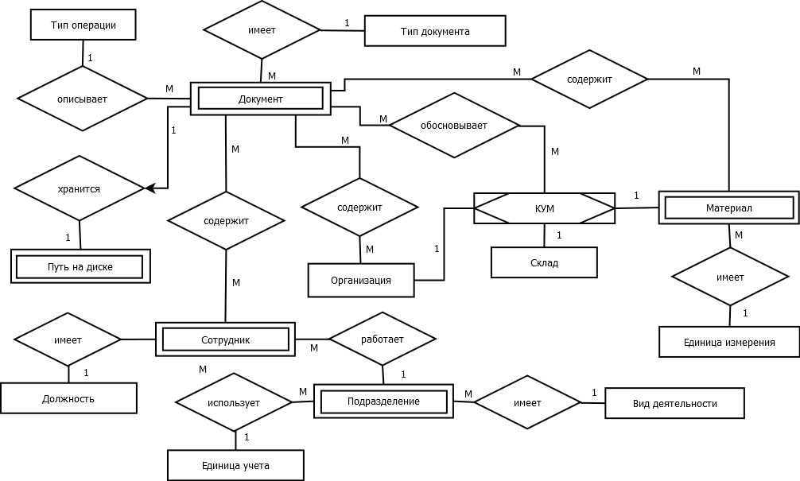

Рис. 7. ER-диаграмма автоматизированной системы управления складом